L.p. | Nazwa | Opis produktu | Ilość | Widok poglądowy | Typ, model, producent
Wyposażenie AGD/RTV |  |  |  |  | cena brutto za szt.
 | Chłodziarka side by side | Wymagania minimalne:  Pojemność nie mniejsza niż 650l,  Liczba drzwi: 2  Funkcja: no frost,  Kolor: inox,  Klasa energetyczna nie większa niż "E".  Możliwość przekształcenia zamrażarki w chłodziarkę.  Szerokość 91 cm, wysokość 178 cm, gł 71 cm  Tolerancja +/- 2%  Możliwość wykorzystania całej przestrzeni jako chłodziarka lub z podziałem chłodziarka/zamrażarka  Sterowanie elektryczne  Oświetlenie wewnętrzne: LED  (Pom: 0.19-1) | 1 | 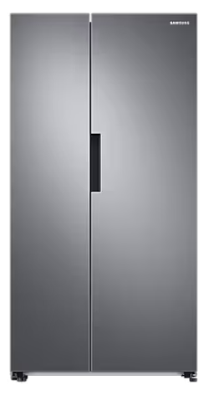
 | Lodówka pod blatowa | Wymagania minimalne:  Wymiary (WxSxG) [cm]: 84.5 x 55.3 x 57.4,  Pojemność [l]: 97 chłodziarka + 16 zamrażarka  Poziom hałasu [dB]: 39  Funkcje: Zmiana kierunku otwierania drzwi  Kolor: inox  tolerancja +/- 2%  (Pom: 0.08 – 1, 0.16 – 1, 1.35 – 1, 1.32 -1 | 4 | 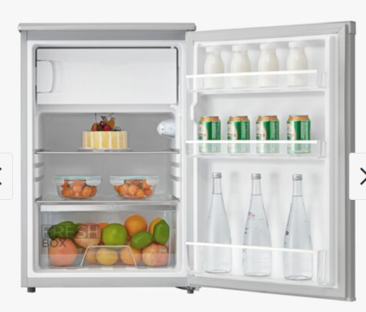
 | Lodówka wolnostojąca | Wymagania minimalne:  Wymiary (WxSxG) [cm]: 203 x 59.5 x 65.8  Pojemność [l]: 273 chłodziarka + 114 zamrażarka  Bezszronowa (No Frost): Pełny No Frost  Poziom hałasu [dB]: 35  Funkcje: Komora zero, Szybkie chłodzenie, Szybkie zamrażanie, Zmiana kierunku otwierania drzwi  Kolor: Inox  Sterowanie elektryczne  Oświetlenie wewnętrzne: LED  Tolerancja +/- 2%  (pom: 1.03 – 1, 1.22 – 1) | 2 | 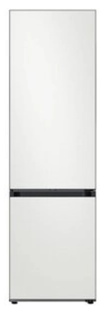
 | Zmywarka do zabudowy 60cm | Wymagania minimalne:  Wymiary W x S x G (cm): 82.0 x 59.8 x 55.5  Pojemność (kpl): 14  Klasa energetyczna: C, 41dB,  PowerClean Pro,  Szuflada na sztućce (nie koszyk)  Panel sterujący nie widoczny po zamknięciu/ sterowanie elektroniczne  Wyświetlacz LCD  Wskaźnik braku soli  Wskaźnik braku płynu do nabłyszczania  Zestaw montażowy: przewód elektryczny 3 m, wtyka  Tolerancja +/- 2%  (Pom: 0.19-1, 1.22 - 1) | 2 | 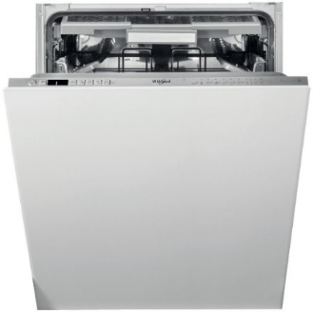
 | Zmywarka do zabudowy 40 cm | Wymagania minimalne:  Wymiary 44,8 x 81,5 x 55 cm  Panel sterujący zintegrowany (zakryty)  Sterowanie elektroniczne  Wyświetlacz elektroniczny LED (diodowy)  Wskaźnik braku soli: tak  Wskaźnik braku płynu do nabłyszczania: tak  System mycia sztućców: szuflada na sztućce  Wykonanie dna zmywarki: stal nierdzewna  Klasa energetyczna: F  Pojemność: 10 kpl.  Poziom hałasu: 46 dB  Klasa poziomu hałasu min C  Klasa zmywania min A  Zestaw montażowy: przewód elektryczny 3 m, wtyka  Tolerancja +/- 2%  (pom: 1.03 – 1) | 1 | 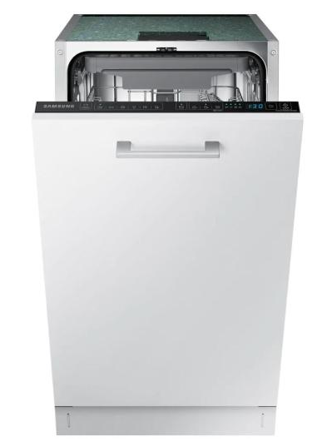
 | Płyta indukcyjna 4 palnikowa | Wymagania minimalne:  Wymiary W x S x G (cm): 5.4 x 59.0 x 51.0  Ilość pól grzewczych: 4 - INDUKCYJNE  Łączenie pól: FlexiSide  Sterowanie sliderem każdego pola  Funkcja ecobooster dla każdego pola  Przeznaczony do zabudowy w blacie  Wskaźnik ciepła resztkowego  Minutnik  Kolor czarny płyty/szkło  Zestaw montażowy: przewód 3 m, wtyka  Tolerancja +/- 2%  (Pom: 0.19-1, 1.22 – 1 ) | 3 | 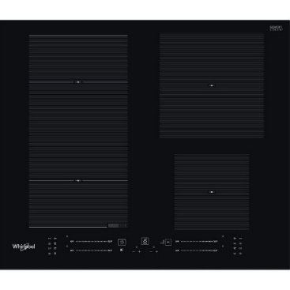
 | Płyta indukcyjna 2 palnikowa | Wymagania minimalne:  Rodzaj płyty: Indukcyjna  Wymiary (SxG) [cm]: 29 x 52  Wykonanie płyty grzewczej: Szkło ceramiczne - szlif  Kolor płyty grzewczej: Czarny  Moc przyłączeniowa [W]: 3200  Sterowanie płyty grzewczej: Mechaniczne lub dotykowe  Funkcja ecobooster  Funkcje: Wskaźnik ciepła resztkowego  Zestaw montażowy: przewód 3 m, wtyka  Tolerancja +/- 2%  (Pom: 0.08 - 1 | 1
 | Kuchenka mikrofalowa wolnostojąca | Wymagania minimalne:  Kolor - CZARNY,  Wolnostojąca,  Głębokość [cm]: 35.7  Szerokość [cm]: 44  Wysokość [cm]: 25.9  Pojemność [l]: 20  Tolerancja +/- 2%  (Pom: 0.19-1, 0.08 -1, 1.22 – 1, 1.35 - 1, 1.32 - 1 ) | 2 | 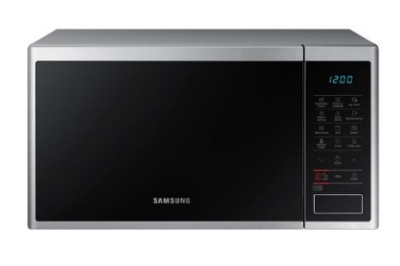
 | Okap przemysłowy ze stali nierdzewnej z wentylatorem | Wymagania minimalne:  Okap Gastronomiczny przyścienny skośny w dół z filtrami i króćcem wylotowym fi 150/200,  Wykonany ze stali nierdzewnej o grubości 1mm,  Wentylator łopatkowy moc 400m3/h praca do 60 stopni zamontowany w okapie,  Zestaw montażowy: Rura spiro FLEX 3m, kołki montażowe, przewód 2 m, wtyka  Oświetlenie LED  Minimum 3 poziomy prędkości wentylatora  Tolerancja +/- 2%  (Pom: 0.19-1) | 1 | 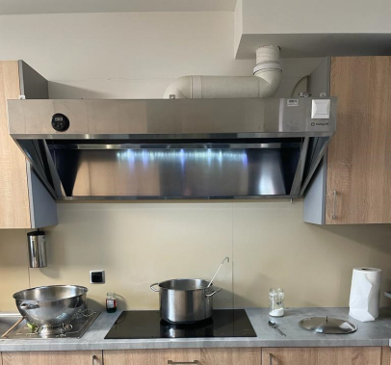
 | Okap kominowy | Wymagania minimalne:  Szerokość [cm]: 59.8  Wysokość [cm]: 69 - 102  Głębokość [cm]: 45  Wykonanie stal nierdzewna  Rodzaj okapu: Kominowy  Tryb pracy: Pochłaniacz, Wyciąg  Wydajność maksymalna [m3/h]: 420  Poziom hałasu [dB]: 66  Sterowanie: Przyciski  Kolor (wykończenie): inox  Oświetlenie LED  Zestaw montażowy: kołki, przewód, wtyczka prądowa, rura spiro 3m  Tolerancja +/- 2%  (pom: 0.08 - 1) | 1 | 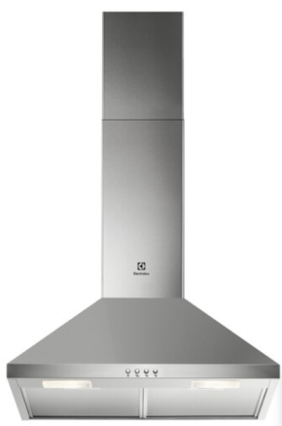
 | Okap do zabudowy w szafce | Wymagania minimalne:  Szerokość [cm]: 54  Wysokość [cm]: 33.1  Głębokość [cm]: 30  Rodzaj okapu: Do zabudowy w szafce  Tryb pracy: Pochłaniacz, Wyciąg  Sterowanie: Manualne (przyciski)  Kolor (wykończenie): inox  Oświetlenie LED  Zestaw montażowy: kołki, przewód, wtyczka prądowa, rura spiro 3m  Tolerancja +/- 2%  (pom: 1.22 -1 | 1 | 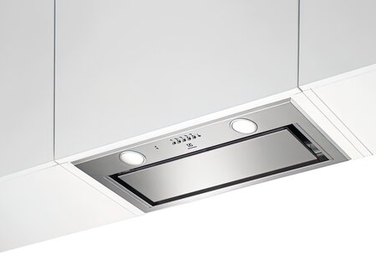
 | Zamrażarka pod blatowa do zabudowy | Wymagania minimalne:  Wymiary: do zabudowy w szafce o wymiarach szer. – 60 cm, gł 60 cm wys. 89 cm  Czas utrzymania temperatury w przypadku braku zasilania 18 godzin  Oświetlenie wnętrza  Szuflady przeźroczyste z tworzywa sztucznego - 3 sztuki  Zmiana kierunku otwierania drzwi  Regulowane nóżki  sterowanie elektroniczne  Tolerancja +/- 2%  (Pom: 0.19-1) | 1 | 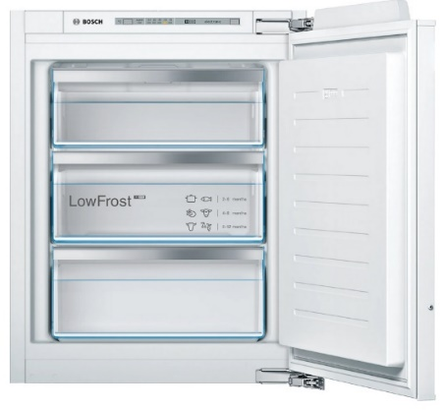
 | Piekarnik elektryczny do zabudowy | Wymagania minimalne:  Wymiary SxWxG [cm]: 59,5 x 59,9 x 56,4 cm  Kolor czarny,  Pojemność 73 litry,  Wyświetlacz,  Typ prowadnic: drabinki  Oświetlenie wnętrza  Wnętrze piekarnika: emalia ceramiczna  Programator pracy piekarnika: elektroniczny  Klasa energetyczna: A  Napięcie zasilania: 230 V  Minimum 2 szuflady wysuwane na prowadnicach  Zestaw montażowy: przewód 3m, wtyka  Tolerancja +/- 2%  (Pom: 0.19-1) | 2 | 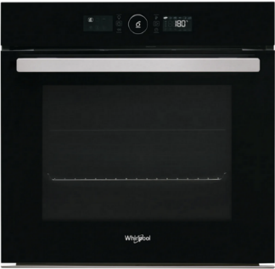
 | Ekpres do kawy | Wymagania minimalne:  Ciśnienie / Moc: 15 barów / 1500 W  Rodzaj kawy ziarnista, mielona  System spieniający mleko zintegrowany  Młynek ceramiczny  Pojemność zbiornika na wodę: 1,7 l  Pojemność zbiornika na kawę: 300 g  System grzewczy: sensoFlow  Sterowanie: ekran dotykowy  Wyświetlacz: kolorowy  Maksymalna wysokość naczynia: 14 cm  Regulacja wysokości dyszy: tak  Wyciszony młynek: tak  Menu w języku polskim: tak  Szybkie nagrzewanie: tak  Wyjmowany pojemnik na wodę: tak  Tolerancja +/- 2%  (Pom: 0.19 - 1, 1.03 – 1, 1.22 - 1) | 1 | 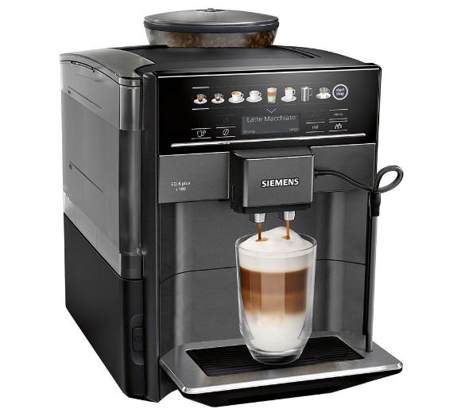
 | Czajnik elektryczny | Wymagania minimalne  Pojemność 1,7 l  Moc 2200 W  Wykonanie stal nierdzewna  Funkcje dodatkowe automatyczny wyłącznik po zagotowaniu wody, automatyczny wyłącznik przy zdejmowaniu z podstawy, wnętrze ze stali nierdzewnej  Filtr antyosadowy: tak  Element grzejny płaska grzałka płytowa  Tolerancja +/- 2%  (Pom: 0.19 - 2, 1.03 – 1, 1.22 – 2, 1.35 - 1, 1.32 - 1) | 7 | 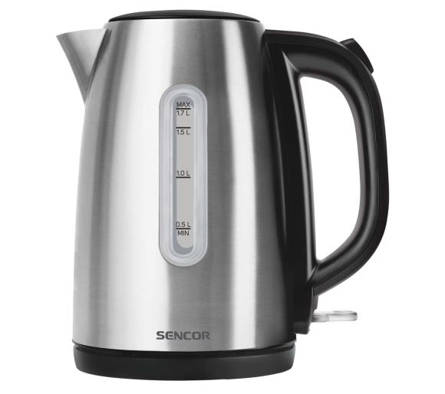
 | Telewizor 65 cali | Przekątna ekranu: 65 cali  Rozdzielczość: 4K  Częstotliwość odświeżania ekranu: min. 120 Hz  Tuner: DVB – T2  Wi-Fi  HDMI x 3  USB x 2  LAN  Smart TV  Kolor obudowy:  -możliwość zawieszenia na ścianie lub ustawienia wolnostojącego  - uchwyt do montażu telewizora w zestawie  Tolerancja +/- 2%  Pom. 0.35 | 1 | 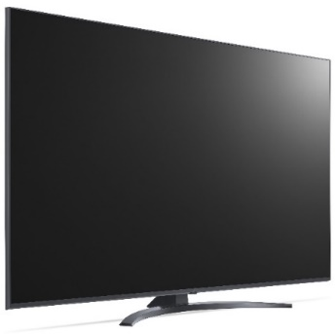
 | Odkurzacz przemysłowy | Wymagania minimalne  (Air Watt) : 260  Zużycie energii (W) : 1300  (l) 30  Zbiornik: Stal nierdzewna  Kabel zasilający (m) : 6  Średnica wyposażenia (mm): 35  Napięcie (V) : 220 - 240  Ciężar bez wyposażenia (kg) : 9,5  Wymiary (dł. x szer. x wys.) (mm) 418 x 382 x 694  Tolerancja +/- 2% | 2 | 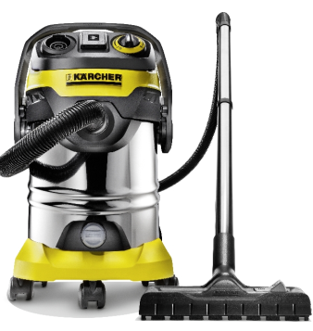
 | Profesjonalny odkurzacz szczotkowy do wykładzin dywanowych | Wymagania minimalne  Szerokość robocza (mm): 300  Wydatek powietrza (l/s): 48  Podciśnienie (m/bar): 207 / 20,7  Pojemność zbiornika (l): 5,5  Maksymalna moc przyłącza (W): maks. 1150  Średnica znamionowa: 35  Przewód zasilający (m): 12  Poziom ciśnienia akustycznego (dB (A)): 67  Napięcie (V): 220 - 240  Ciężar (kg): 8,4  Wymiary (dł. x szer. x wys.) (mm) 320 x 310 x 1220  Klasa efektywności energetycznej D  Tolerancja +/- 2% | 1 | 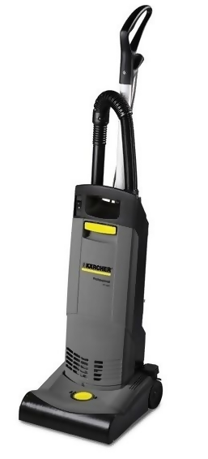
 | Pralka automatyczna | Pralka automatyczna sterowana elektronicznie  - pojemności 6kg – 8kg:  - poj. bębna: 53l;  - średnica bębna: 452mm;  - wirowanie min: 1400 obr/min;  - wymiary: szer. 595mm, gł. 681 mm, wys. 832mm  Tolerancja +/- 2% | 1 | 